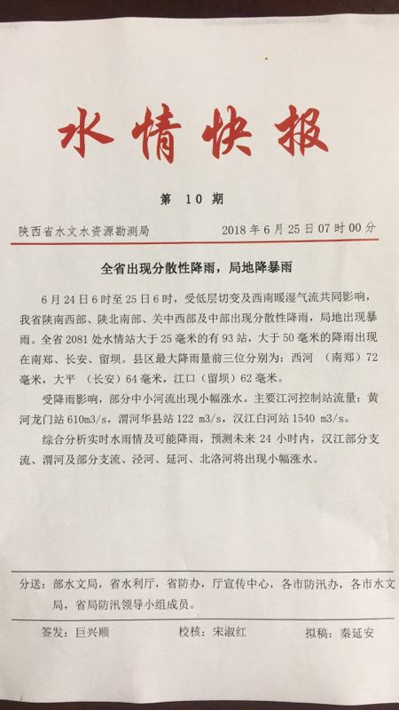根据预测，未来24小时内渭河及部分支流，泾河将出现小幅涨水。请相关部门做好防范工作，及时清理滩区。

